**Tanke**

**Sinnesförnimmelse**

**Extraversion**

**Perception**

**Bedömning**

**Känsla**

**Intuition**

**Introversion**

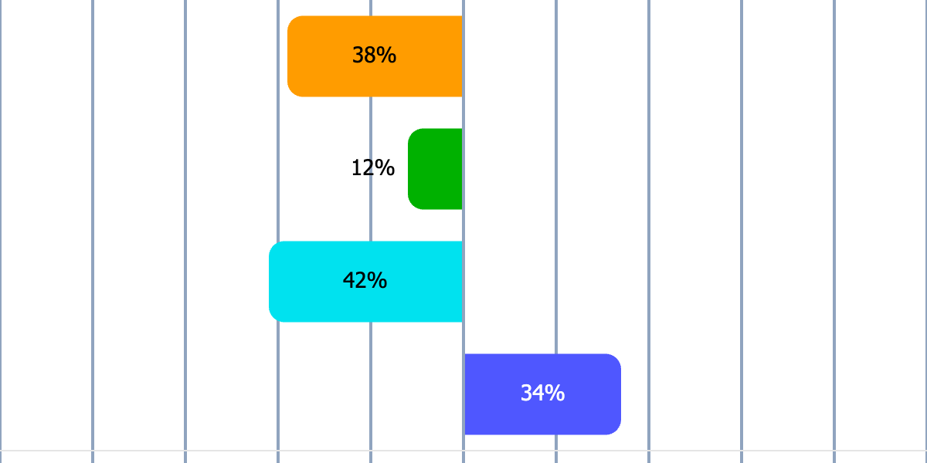

Niklas Pettersson

${Energy}

${Information}

${Decisions}

${Lifestyle}

Kort profilbeskrivning

Din personlighetstyp är sannolikt  
INFJ

|  |
| --- |
| Ser djupet och förstår innebörden – långt innan andra gör det |

INFJ-personer är idealister med en stark känsla för syfte och vision. De drivs av en önskan att förstå världen på djupet och att hjälpa andra att uppnå sitt fulla potential. Med en unik kombination av empati och strategiskt tänkande har de en förmåga att både knyta nära relationer och se den större bilden. INFJ trivs bäst i miljöer där de kan arbeta för en högre mening eller bidra till positiv förändring. Deras introverta natur gör att de ibland föredrar tyst reflektion framför social interaktion, men deras djupa omtanke och förståelse för andra gör dem till inspirerande vägvisare. Samtidigt kan deras perfektionism och höga krav på sig själva bli en utmaning.

# Grundläggande drag

* Empatiska och stödjande – känner ofta av andras känslor och behov.
* Visionära och idealistiska – strävar efter att bidra till en bättre värld.
* Analytiska och strategiska – ser samband och lösningar som andra kan missa.
* Principfasta och engagerade – arbetar hårt för att leva enligt sina värderingar.
* Reflekterande och introspektiva – kan lägga mycket tid på att förstå sig själva och sina omgivningar.

# Arbetssätt och beslutsfattande

* Föredrar att arbeta med projekt som har en djupare mening eller syfte.
* Tar beslut baserade på både intuition och sina starka värderingar.
* Är kreativa problemlösare som ofta ser lösningar på komplexa problem.
* Kan uppfattas som perfektionistiska och ha höga krav på sig själva och andra.
* Trivs bäst i roller där de kan kombinera sin empati med strategiskt tänkande.

# Sociala relationer

* Lojala och stödjande – skapar djupa och meningsfulla relationer.
* Kan uppfattas som reserverade eller svåra att lära känna i början.
* Visar sin omtanke genom att lyssna och stötta andra på ett genuint sätt.
* Uppskattar relationer där de kan dela idéer och visioner.
* Har en stark intuition för vad andra behöver och försöker hjälpa på subtila sätt.

# Utvecklingsområden

* Kan uppfattas som överväldigade av sina egna höga förväntningar.
* Riskerar att bli utbrända när de prioriterar andras behov framför sina egna.
* Kan ha svårt att hantera konflikter och tenderar att undvika dem.
* Tenderar att överanalysera situationer, vilket kan leda till obeslutsamhet.
* Behöver arbeta med att balansera sina ideal med realistiska förväntningar.